Grafik Çizelim
A) Sabit süratle hareket eden bir otomobilin; alınan yol –geçen zaman değerleri aşağıdaki tabloda verilmiştir. Bu tablodan faydalanarak otomobilin yol - zaman ve sürat - zaman grafiklerini çizelim.
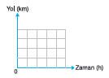
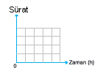
B) Sabit süratle hareket etmekte olan bir motosikletlinin sürat- geçen zaman değerleri aşağıdaki tabloda verilmiştir. Bu tablodan faydalanarak motosikletlinin sürat - zaman ve yol - zaman grafiklerini çizelim.

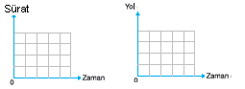

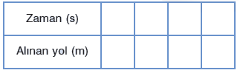

Soru: Sürati 54 km/h olan bir aracın sürati kaç m/s’dir?

Soru: 70 m’lik yolu 2 saniyede alan bir hareketlinin sürati kaç km/h’dir?

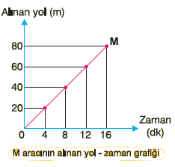
Soru: Yanda M aracının alınan yol - zaman grafiği verilmiştir.
Buna göre M aracı 5 saatte kaç km yol alır?

